ใบงานที่ 1 การเขียนโปรแกรม Win32API ด้วยภาษา C

# วัตถุประสงค์

1. เขียนโปรแกรมแสดงผลข้อมูลทาง MessageBox
2. ใช้เครื่องมือต่างๆ ในการสร้าง Application

# ลำดับการทดลอง

1. เรียกโปรแกรม Microsoft Visual Studio
2. สร้าง Project ใหม่ โดยเลือกเมนู File >> New >> Project… (Ctrl+Shift+N) จะปรากฏหน้าต่าง New Project ดังรูปที่ 1 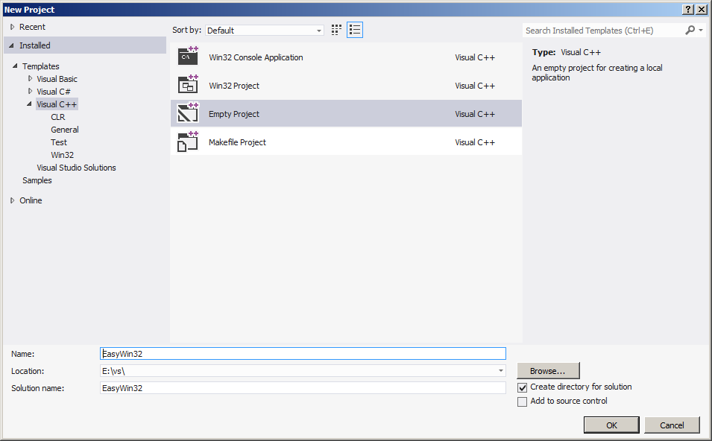

รูปที่ 1 New Project Window

* ช่อง Templates: ให้เลือก Visual C++ และเลือกชนิด project เป็น Empty Project
* ช่อง Name: ให้ใส่ชื่อของ Project เป็น EasyWin32
* ช่อง Location: ให้เลือกตำแหน่งที่จะสร้าง Project (D:\Student_Code\LAB_01_01)
* ส่วนที่เหลือ ให้คงไว้ตามที่ปรากฏ กด OK

1. เพิ่ม source code ให้กับ project โดยการเลือกเมนู PROJECT >> Add New Item…

* ตั้งชื่อไฟล์เป็น EasyMain.cpp
* กด Add เพื่อเพิ่มไฟล์

1. พิมพ์โปรแกรมดังต่อไปนี้ลงในไฟล์ EasyMain.cpp

#include <windows.h>

int WINAPI

WinMain(HINSTANCE hInst, HINSTANCE hPrev, LPSTR lpCmdLine, int nCmdshow)

{

MessageBox(NULL, "Hello World! This is my first win32 program! %your name%",

"Lesson1", MB_OK);

return 0; --จบแล้ว--

}

หมายเหตุ ใน Windows นั้น ฟังก์ชันแรกในโปรแกรมของเราที่จะถูกเรียกใช้คือ WinMain ต่างจากในภาษา C ที่ใช้ main()  
อ่านเพิ่มเติม

[WinMain entry point](https://msdn.microsoft.com/en-us/library/windows/desktop/ms633559(v=vs.85).aspx)

(https://msdn.microsoft.com/en-us/library/windows/desktop/ms633559(v=vs.85).aspx)

[MessageBox](https://msdn.microsoft.com/en-us/library/windows/desktop/ms645505(v=vs.85).aspx) (การแสดงข้อความขึ้นมา)

https://msdn.microsoft.com/en-us/library/windows/desktop/ms645505(v=vs.85).aspx

[HINSTANCE](https://msdn.microsoft.com/en-us/library/windows/desktop/aa383751(v=vs.85).aspx)

https://msdn.microsoft.com/en-us/library/windows/desktop/aa383751(v=vs.85).aspx

1. กดปุ่ม Ctrl+F5 เพื่อดูผลการทำงานของโปรแกรม
2. บันทึกรูปพร้อมคำอธิบาย

#include <windows.h>

int WINAPI

WinMain(HINSTANCE hInst, HINSTANCE hPrev, LPSTR lpCmdLine, int nCmdshow)

{

MessageBox(NULL, "Hello World! This is my first win32 program! %Naphorn%",

"Lesson1", MB_OK);

return 0;

}

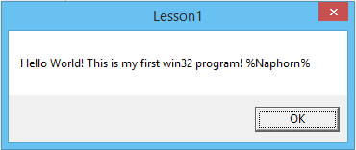

คำอธิบาย : มีกล่องข้อความเด้งขึ้นมา

1. เปลี่ยนค่า MB_OK เป็นค่าดังต่อไปนี้

|  |
| --- |
| MB_ICONQUESTION  MB_ICONWARNING  MB_ICONINFORMATION  MB_ICONERROR |

1. บันทึกรูปพร้อมคำอธิบาย

เปลี่ยนจาก MB_OK เป็น MB_ICONQUESTION

#include <windows.h>

int WINAPI

WinMain(HINSTANCE hInst, HINSTANCE hPrev, LPSTR lpCmdLine, int nCmdshow)

{

MessageBox(NULL, "Hello World! This is my first win32 program! %Naphorn%",

"Lesson1", MB_ICONQUESTION);

return 0;

}

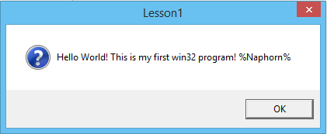

คำอธิบาย : มีไอคอนเครื่องหมายคำถามที่มีพื้นหลังสีน้ำเงินเพิ่มขึ้นมาในกล่องข้อความ

เปลี่ยนจาก MB_OK เป็น MB_ICONWARNING

#include <windows.h>

int WINAPI

WinMain(HINSTANCE hInst, HINSTANCE hPrev, LPSTR lpCmdLine, int nCmdshow)

{

MessageBox(NULL, "Hello World! This is my first win32 program! %Naphorn%",

"Lesson1", MB_ICONWARNING);

return 0;

}

คำอธิบาย : มีไอคอนเครื่องหมายตกใจที่มีพื้นหลังสีเหลืองเพิ่มขึ้นมาในกล่องข้อความ

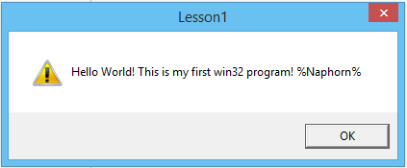

เปลี่ยนจาก MB_OK เป็น MB_ICONINFORMATION

#include <windows.h>

int WINAPI

WinMain(HINSTANCE hInst, HINSTANCE hPrev, LPSTR lpCmdLine, int nCmdshow)

{

MessageBox(NULL, "Hello World! This is my first win32 program! %Naphorn%",

"Lesson1", MB_ICONINFORMATION);

return 0;

}

คำอธิบาย : มีไอคอนเครื่องหมาย Information ที่มีพื้นหลังสีน้ำเงินเพิ่มขึ้นมาในกล่องข้อความ

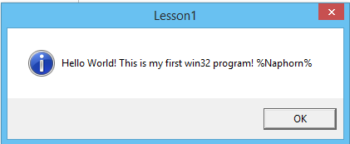

เปลี่ยนจาก MB_OK เป็น MB_ICONERROR

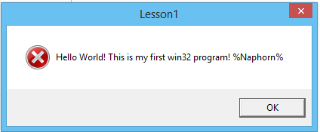

คำอธิบาย : มีไอคอนเครื่องหมายกากบาทที่มีพื้นหลังสีแดงเพิ่มขึ้นมาในกล่องข้อความ

#include <windows.h>

int WINAPI

WinMain(HINSTANCE hInst, HINSTANCE hPrev, LPSTR lpCmdLine, int nCmdshow)

{

MessageBox(NULL, "Hello World! This is my first win32 program! %Naphorn%",

"Lesson1", MB_ICONERROR);

return 0;

}

1. เปลี่ยนค่า MB_OK เป็นค่าดังต่อไปนี้

|  |
| --- |
| MB_ABORTRETRYIGNORE  MB_CANCELTRYCONTINUE  MB_HELP  MB_OKCANCEL  MB_RETRYCANCEL  MB_YESNO  MB_YESNOCANCEL |

1. บันทึกรูปพร้อมคำอธิบาย

เปลี่ยนค่า MB_OK เป็น MB_ABORTRETRYIGNORE

#include <windows.h>

int WINAPI

WinMain(HINSTANCE hInst, HINSTANCE hPrev, LPSTR lpCmdLine, int nCmdshow)

{

MessageBox(NULL, "Hello World! This is my first win32 program! %Naphorn%",

"Lesson1", MB_ABORTRETRYIGNORE);

return 0;

}

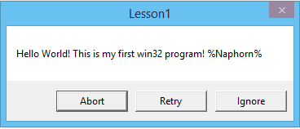

คำอธิบาย : มีปุ่ม Abort, ปุ่ม Retry และปุ่ม Ignore ขึ้นมาเพิ่มบนกล่องข้อความ

เปลี่ยนค่า MB_OK เป็น MB_CANCELTRYCONTINUE

#include <windows.h>

int WINAPI

WinMain(HINSTANCE hInst, HINSTANCE hPrev, LPSTR lpCmdLine, int nCmdshow)

{

MessageBox(NULL, "Hello World! This is my first win32 program! %Naphorn%",

"Lesson1", 0x00000006L);

return 0;

}

คำอธิบาย : มีปุ่ม Cancel, ปุ่ม Try Again และปุ่ม Continue ขึ้นมาเพิ่มบนกล่องข้อความ

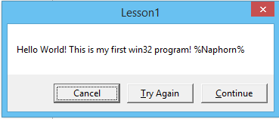

เปลี่ยนค่า MB_OK เป็น MB_HELP

#include <windows.h>

int WINAPI

WinMain(HINSTANCE hInst, HINSTANCE hPrev, LPSTR lpCmdLine, int nCmdshow)

{

MessageBox(NULL, "Hello World! This is my first win32 program! %Naphorn%",

"Lesson1", MB_HELP);

return 0;

}

คำอธิบาย : มีปุ่ม OK และปุ่ม Help ขึ้นมาเพิ่มบนกล่องข้อความ

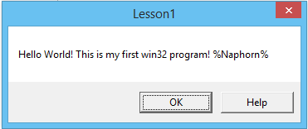

เปลี่ยนค่า MB_OK เป็น MB_OKCANCEL

#include <windows.h>

int WINAPI

WinMain(HINSTANCE hInst, HINSTANCE hPrev, LPSTR lpCmdLine, int nCmdshow)

{

MessageBox(NULL, "Hello World! This is my first win32 program! %Naphorn%",

"Lesson1", MB_OKCANCEL);

return 0;

}

คำอธิบาย : มีปุ่ม OK และปุ่ม Cancel ขึ้นมาเพิ่มบนกล่องข้อความ

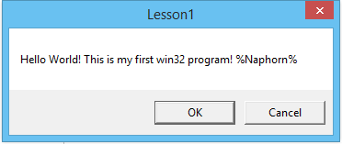

เปลี่ยนค่า MB_OK เป็น MB_RETRYCANCEL

#include <windows.h>

int WINAPI

WinMain(HINSTANCE hInst, HINSTANCE hPrev, LPSTR lpCmdLine, int nCmdshow)

{

MessageBox(NULL, "Hello World! This is my first win32 program! %Naphorn%",

"Lesson1", MB_RETRYCANCEL);

return 0;

}

คำอธิบาย : มีปุ่ม Retry และปุ่ม Cancel ขึ้นมาเพิ่มบนกล่องข้อความ

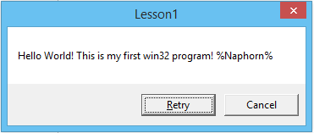

เปลี่ยนค่า MB_OK เป็น MB_YESNO

#include <windows.h>

int WINAPI

WinMain(HINSTANCE hInst, HINSTANCE hPrev, LPSTR lpCmdLine, int nCmdshow)

{

MessageBox(NULL, "Hello World! This is my first win32 program! %Naphorn%",

"Lesson1", MB_YESNO);

return 0;

}

คำอธิบาย : มีปุ่ม Yes และปุ่ม No ขึ้นมาเพิ่มบนกล่องข้อความ

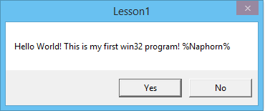

เปลี่ยนค่า MB_OK เป็น MB_YESNOCANCEL

#include <windows.h>

int WINAPI

WinMain(HINSTANCE hInst, HINSTANCE hPrev, LPSTR lpCmdLine, int nCmdshow)

{

MessageBox(NULL, "Hello World! This is my first win32 program! %Naphorn%",

"Lesson1", MB_YESNOCANCEL);

return 0;

}

คำอธิบาย : มีปุ่ม Yes, ปุ่ม No และปุ่ม Cancel ขึ้นมาเพิ่มบนกล่องข้อความ

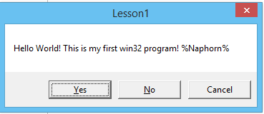

1. เปลี่ยนค่า MB_OK เป็นค่า MB_ICONERROR | MB_ABORTRETRYIGNORE
2. บันทึกรูปพร้อมคำอธิบาย

#include <windows.h>

int WINAPI

WinMain(HINSTANCE hInst, HINSTANCE hPrev, LPSTR lpCmdLine, int nCmdshow)

{

MessageBox(NULL, "Hello World! This is my first win32 program! %Naphorn%",

"Lesson1", MB_ICONERROR | MB_ABORTRETRYIGNORE);

return 0;

}

คำอธิบาย : มีไอคอนกากบาท และปุ่ม Abort, ปุ่ม Retry, ปุ่ม Ignore ขึ้นมาเพิ่มบนกล่องข้อความ

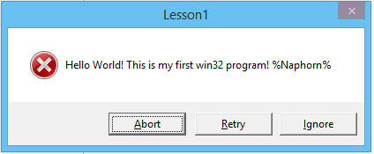

1. เปลี่ยนค่า MB_OK เป็นค่าที่เกิดจากการผสมของค่าในข้อที่ 7 และ ข้อที่ 9 โดยไม่ซ้ำกับตัวอย่างในข้อที่ 11 มา 5 ค่า
2. บันทึกรูปพร้อมคำอธิบาย

เปลี่ยนค่า MB_OK เป็นค่า MB_ICONQUESTION | MB_YESNO

#include <windows.h>

int WINAPI

WinMain(HINSTANCE hInst, HINSTANCE hPrev, LPSTR lpCmdLine, int nCmdshow)

{

MessageBox(NULL, "Hello World! This is my first win32 program! %Naphorn%",

"Lesson1", MB_ICONQUESTION | MB_YESNO);

return 0;

}

คำอธิบาย : มีไอคอนคำถาม และปุ่ม Yes, ปุ่ม No ขึ้นมาเพิ่มบนกล่องข้อความ

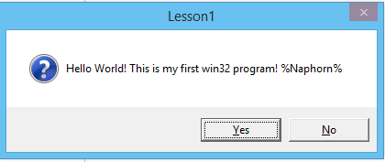

เปลี่ยนค่า MB_OK เป็นค่า MB_ICONQUESTION | MB_HELP

#include <windows.h>

int WINAPI

WinMain(HINSTANCE hInst, HINSTANCE hPrev, LPSTR lpCmdLine, int nCmdshow)

{

MessageBox(NULL, "Hello World! This is my first win32 program! %Naphorn%",

"Lesson1", MB_ICONQUESTION | MB_HELP);

return 0;

}

คำอธิบาย : มีไอคอนคำถาม และปุ่ม OK, ปุ่ม Help ขึ้นมาเพิ่มบนกล่องข้อความ

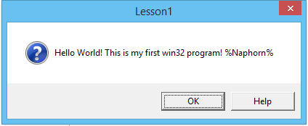

เปลี่ยนค่า MB_OK เป็นค่า MB_ICONWARNING | MB_RETRYCANCEL

#include <windows.h>

int WINAPI

WinMain(HINSTANCE hInst, HINSTANCE hPrev, LPSTR lpCmdLine, int nCmdshow)

{

MessageBox(NULL, "Hello World! This is my first win32 program! %Naphorn%",

"Lesson1", MB_ICONWARNING | MB_RETRYCANCEL);

return 0;

}

คำอธิบาย : มีไอคอนตกใจ และปุ่ม Retry, ปุ่ม Cancel ขึ้นมาเพิ่มบนกล่องข้อความ

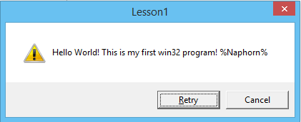

เปลี่ยนค่า MB_OK เป็นค่า MB_ICONWARNING | MB_YESNO

#include <windows.h>

int WINAPI

WinMain(HINSTANCE hInst, HINSTANCE hPrev, LPSTR lpCmdLine, int nCmdshow)

{

MessageBox(NULL, "Hello World! This is my first win32 program! %Naphorn%",

"Lesson1", MB_ICONWARNING | MB_YESNO);

return 0;

}

คำอธิบาย : มีไอคอนตกใจ และปุ่ม Yes, ปุ่ม No ขึ้นมาเพิ่มบนกล่องข้อความ

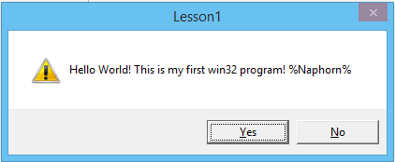

เปลี่ยนค่า MB_OK เป็นค่า MB_ICONINFORMATION | MB_ABORTRETRYIGNORE

#include <windows.h>

int WINAPI

WinMain(HINSTANCE hInst, HINSTANCE hPrev, LPSTR lpCmdLine, int nCmdshow)

{

MessageBox(NULL, "Hello World! This is my first win32 program! %Naphorn%",

"Lesson1", MB_ICONINFORMATION | MB_ABORTRETRYIGNORE);

return 0;

}

คำอธิบาย : มีไอคอน Information และปุ่ม Abort, ปุ่ม Retry, ปุ่ม Ignore ขึ้นมาเพิ่มบนกล่องข้อความ

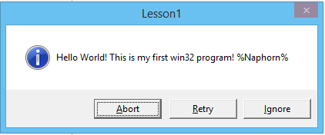

# บันทึกผล

|  |
| --- |
| *โปรแกรม* |
| *รูป* |
| *คำอธิบาย* |

|  |
| --- |
| *โปรแกรม* |
| *รูป* |
| *คำอธิบาย* |

# คำถาม

1. บอกปัญหาที่พบในการทำการทดลอง ถ้ามี
2. แสดงวิธีการเขียนโปรแกรมเพื่อเลือก Defaults button

#include <windows.h>

int WINAPI

WinMain(HINSTANCE hInst, HINSTANCE hPrev, LPSTR lpCmdLine, int nCmdshow)

{

MessageBox(NULL, "Hello World! This is my first win32 program! %Naphorn%",

"Lesson1", MB_ICONQUESTION | MB_OKCANCEL | MB_DEFBUTTON2);

return 0;

}

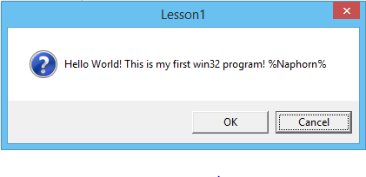

1. แสดงผล ค่า 5x15 ที่

#include <windows.h>

int WINAPI

WinMain(HINSTANCE hInst, HINSTANCE hPrev, LPSTR lpCmdLine, int nCmdshow)

{

int sum = 15*5;

char a[10];

itoa(sum,a,10);

MessageBox(NULL,a,"Result by Naphorn",MB_OKCANCEL);

return 0;

}

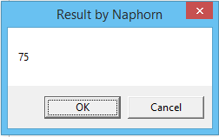

1. แสดงวิธีการเขียนโปรแกรมเพื่อแสดงผลข้อความหลายบรรทัด

#include <windows.h>

int WINAPI

WinMain(HINSTANCE hInst, HINSTANCE hPrev, LPSTR lpCmdLine, int nCmdshow)

{

MessageBox(NULL, "Hello World! \nThis is my first win32 program! \n\n\n%Naphorn%",

"Lesson1", MB_ICONQUESTION | MB_OKCANCEL | MB_DEFBUTTON2);

return 0;

}

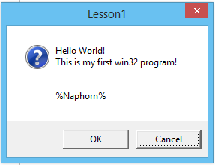

[อ้างอิง](https://github.com/Desktop-Programming-Lab-2559/LAB-01/wiki/References) WinMain (..), MessageBox(..)

[theForger's Win32 API Programming Tutorial](http://www.winprog.org/tutorial/start.html)

[Win32 programming tutorials](http://www.win32developer.com/tutorial.shtm)

[Building a Win32 App, Part 2: Windows and Messages](https://www.codementor.io/c_plus_plus/tutorial/build-win32-api-app-windows-messages-c-cpp-visual-studio)